Abancay, 10 de octubre de 2022

OFICIO Nº -2022-CGR-OCI-GORE/APURÍMAC

Señor:
Baltazar Lantarón Núñez
Gobernador Regional
Gobierno Regional de Apurímac
Jr. Puno N° 107

Abancay/Abancay/Apurímac

ASUNTO | : | Requerimiento de información
REFERENCIA | : | - Artículo 8° de la Ley n.° 27785, Ley Orgánica del Sistema Nacional de Control y de la Contraloría General de la República y sus modificatorias  - Directiva n.° 013-2022-CG/NORM “Servicio de Control Simultáneo” aprobada mediante Resolución de Contraloría n.° 218-2022-CG de 30 de mayo de 2022

Es grato dirigirme a Usted, en el marco de la normativa de la referencia, la cual establece en su artículo 15° que es atribución del Sistema “Efectuar la supervisión, vigilancia y verificación de la correcta gestión y utilización de los recursos y bienes del Estado el cual también comprende supervisar la legalidad de los actos de las instituciones sujetas a control (…)”; asimismo, el artículo 9° del citado cuerpo legal regula los principios que rigen el ejercicio del control gubernamental, entre ellos el previsto en el literal m), que señala: “El acceso a la información, referido a la potestad de los órganos de control de requerir, conocer y examinar toda la información y documentación sobre las operaciones de las entidades sujetas al ámbito de control gubernamental, aunque sea secreta (…)”.

Al respecto, este Órgano de Control Institucional tiene conocimiento que la Gerencia Regional de Infraestructura, viene ejecutando el Proyecto: Por la modalidad de administración directa. PROYECTO DE INVERSIÓN: “MEJORAMIENTO DEL SERVICIO EDUCATIVO DE LA I.E INTEGRADO CÉSAR VALLEJO DEL DISTRITO DE ABANCAY, PROVINCIA ABANCAY, REGIÓN APURIMAC” con CUI 2344312

En ese sentido, con la finalidad de cumplir los objetivos de control, solicito a Ud. disponer a quien corresponda, remitir los documentos que a continuación se detalla:

1.- Nota de entrada de la orden de compra – Guía de Internamiento Nº 2517, con registro Siaf 6566 por la adquisición de Ruteador de Red y Swith para Red, y su conformidad de ingreso a almacén de los bienes indicados.

2.- Pedido de comprobante de Salida (pecosa) de los bienes adquiridos.

3.- Otros documentos relacionados a la citada adquisición.

Dicha información deberá ser remitida al Órgano de Control Institucional del Gobierno Regional de Apurímac, en el plazo de 3 (tres) días hábiles de recibido el presente documento.

Es propicia la oportunidad para expresarle las seguridades de mi consideración.
Agradeciendo de antemano su colaboración, hago propicia la oportunidad para expresarle mi especial consideración.

Atentamente,
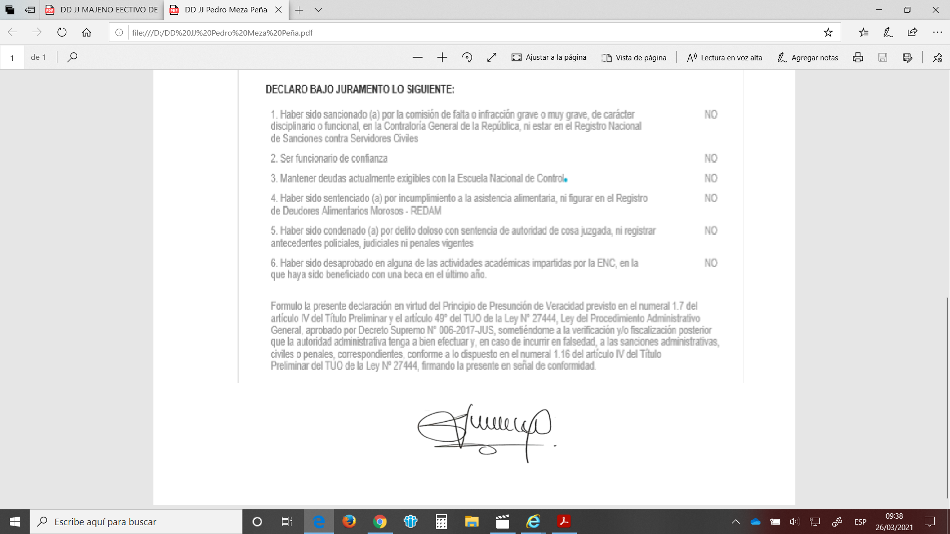

Pedro Meza Peña
Jefe del Órgano de Control Institucional
Gobierno Regional de Apurímac
Contraloría General de la República

